4.5信息管理
完成短信息的管理功能。

4.5.1基本流程
1）信息列表
用户登陆后，点“发件箱”时，进入发件信息列表页面，进入页面前，需要先从表[message]中查询出所有发件箱（status_flag为1）中的数据（分页），并列表显示到页面上
点“草稿箱”时，进入发件信息列表页面，进入页面前，需要先从表[message]中查询出所有草稿箱（status_flag为2）中的数据（分页），并列表显示到页面上
点“回收站”时做同样的处理（status_flag为3）

2）信息删除
在发件箱与草稿箱中，点“删除”时，可以将选中的信息移动到回收站中（status_flag修改为3），在回收站中点“删除”时，可以将选中的信息彻底删除（删除表[message]中的数据，根据mid进行删除）
在回收站中点“还原”时，可以将选中的信息移动回草稿箱中（status_flag修改为2）。

3）信息重新发送
在发件箱与草稿箱中，点信息标题进入信息发送页面，将信息的内容与手机号码填写到对应的位置，可以对其进行修改和发送。

4.5.2使用表
1）输入表：信息表[message]
2）输出表：信息表 [message]

4.5.3 UI设计
信息列表
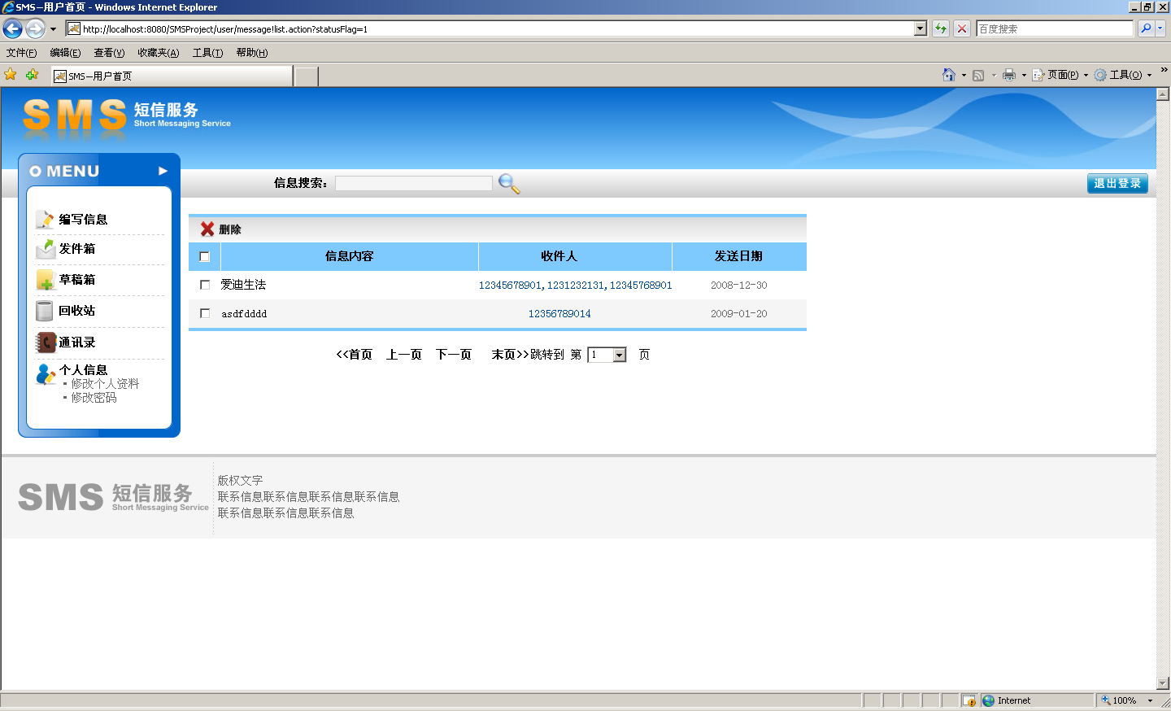
信息发送
